PRESSEINFORMATION

RISSMANN GmbH
Lenkersheimer Straße 26
90431 Nürnberg
Tel-Nr. 0911/93196-0
kontakt@rissmann.com
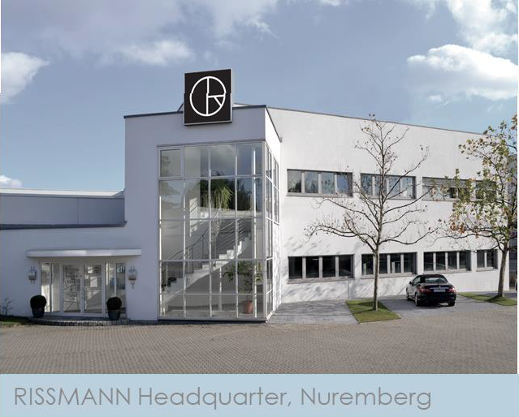

RISSMANN IST führender Hersteller exklusiver und maßgeschneiderter Verpackungslösungen für die Markenartikelindustrie im hochwertigen Luxusgüterbereich.
Am Standort Nürnberg werden exquisite und innovative Verpackungen in Form von Kartonagen und Tragetaschen für unsere nationalen und internationalen Kunden kreiert und produziert.

In unserer hauseigenen Kreativ- und Entwicklungsabteilung mit integriertem Prototypen-Musterbau arbeiten wir laufend an neuen Konstruktionen und innovativen Techniken.

Neben der Produktion in Deutschland unterhalten wir verschiedene Standorte in Ungarn und Bulgarien, an denen hauptsächlich die Weiterverarbeitung der Halbfertigwaren sowie komplexere Handfertigungen stattfinden.

Zusätzlich zu unseren Standorten in Europa arbeiten wir auch mit verschiedenen Produktionsbetrieben in China zusammen. Somit bieten wir vielfältige Möglichkeiten und sind am internationalen Markt optimal aufgestellt.

RISSMANN ist als Familienunternehmen 1855 gegründet worden und seit 2016 ein Tochterunternehmen der vph GmbH & Co. KG, ein Unternehmen der IGEPA Group, die Materialien, Medien und Maschinen, die zur Herstellung von Druck- und Werbeerzeugnissen benötigt werden, vertreibt.

FOCUS AUF INNOVATION

Im Rahmen der Projekte, die wir täglich mit unseren Kunden starten, werden wir kontinuierlich gefordert, innovative Lösungen zu präsentieren. Viele unserer Kunden sind international tätig, namhafte Marken, die hohe Ansprüche stellen und stets die neuesten Materialien, Konstruktionen und Prozesse von uns erwarten.

SOZIALE VERANTWORTUNG UND NACHHALTIGKEIT

Soziale Verantwortung ist ein zentrales Thema für unsere Kunden und für uns. Im Rahmen unseres internen Programms „WeCare“ haben wir einen Aktionsplan mit 10 goldenen Regeln definiert. Wir haben schon viel geleistet: wir sind FSC zertifiziert in Europa und Asien und setzen systematisch nachhaltige (ob Recycling oder recyclebare) Materialen ein. Wir haben viel in Sachen Nachvollziehbarkeit auf Papier basierten Materialien investiert und arbeiten stets an unserem Energiekonsum. Wir fokussieren uns auf grüne Energie, beispielsweise durch Photovoltaik-Panels auf unserem Betriebsgebäude. Wir setzen die Aktionen konsequent fort. So haben wir speziell für dieses Thema seit 2 Jahren eine zusätzliche Position bei RISSMANN eingerichtet und seit kurzem auch eine zusätzliche Praktikantin mit diesen Aufgaben betraut.

RISSMANN Kartonagen

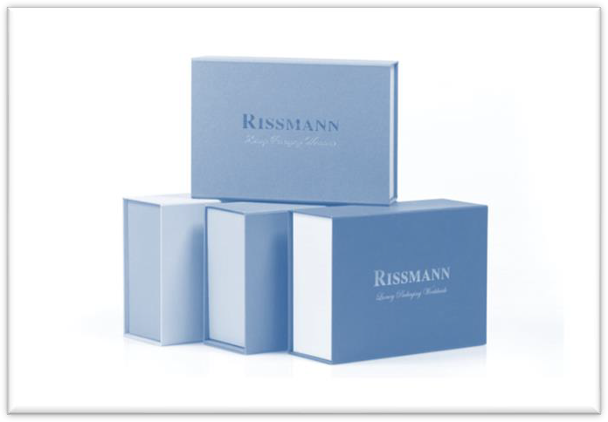
Automatic Box mit Klapprahmen ist einer unserer Bestseller

Die faltbare Hartkartonage für minimales Lagervolumen, einfaches & schnelles Aufstellen und optimalen Schutz für Ihr Produkt.

Zuletzt haben wir im Rahmen unseres Nachhaltigkeitsprogramms eine Reihe von magnetlosen Boxen entwickelt.
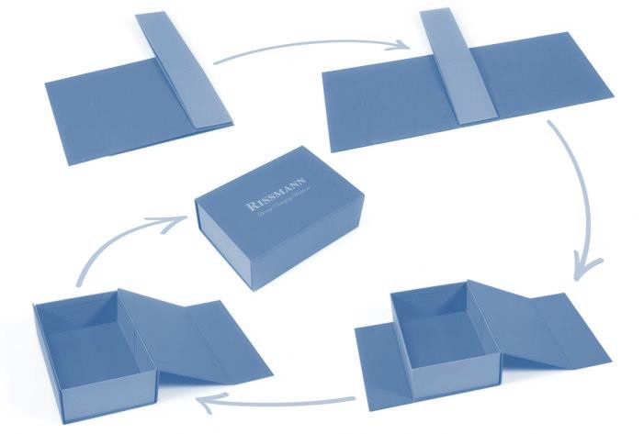
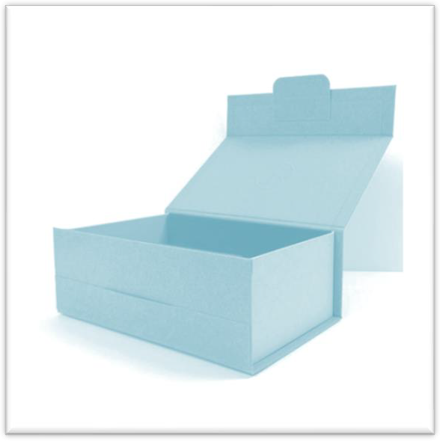

Kragenkartonage
Elegant öffnet sich diese Kartonage und enthüllt einen zusätzlichen Innenkasten.
Sie steht für Hochwertigkeit und größte Stabilität.

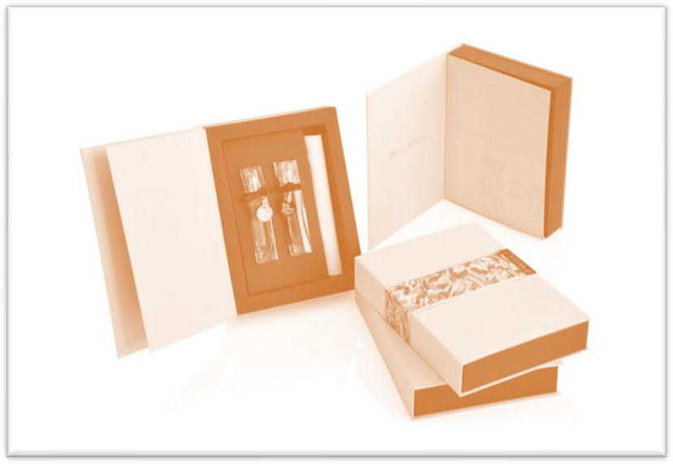
BookBox mit Falt- Innenkasten

Buchdeckenkartonage mit Falt-Innenkasten und viel- fältigen Verschlussmöglich- keiten – eine rundum anspre- chende und edle Kartonage.

Schuberkartonage
Die klassische Kartonage mit Schublade – immer für einen Überraschungseffekt gut.

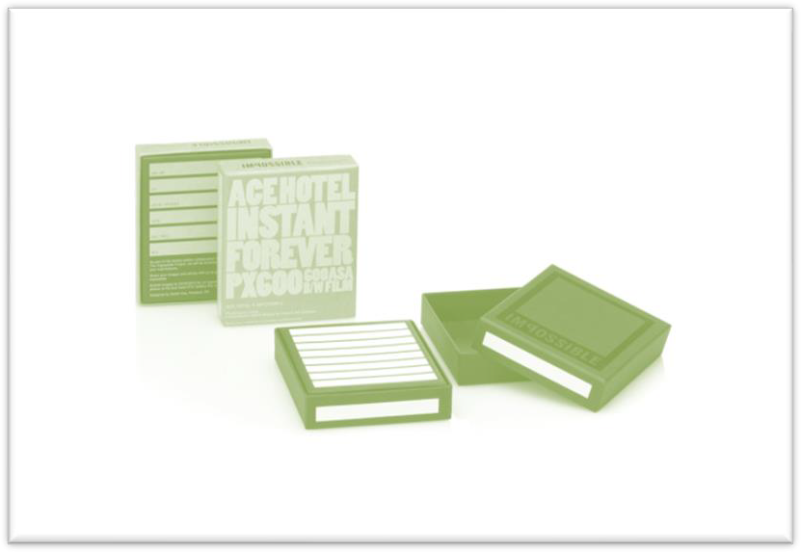
Stülpdeckelkartonage
Der Klassiker mit Boden- und Deckelteil bietet zahlreiche Variationsmöglichkeiten.

RISSMANN Tragetaschen

- Knoten-Tragetasche
Die klassische Tragetasche mit unzähligen Möglichkeiten.

Bestandteile
  - Tragetasche
  - Pappen zur Verstärkung des Randumschlags und Bodens
  - Henkel (z. B. Kordel, Band, Kunststoff- oder Lederriemen etc.)

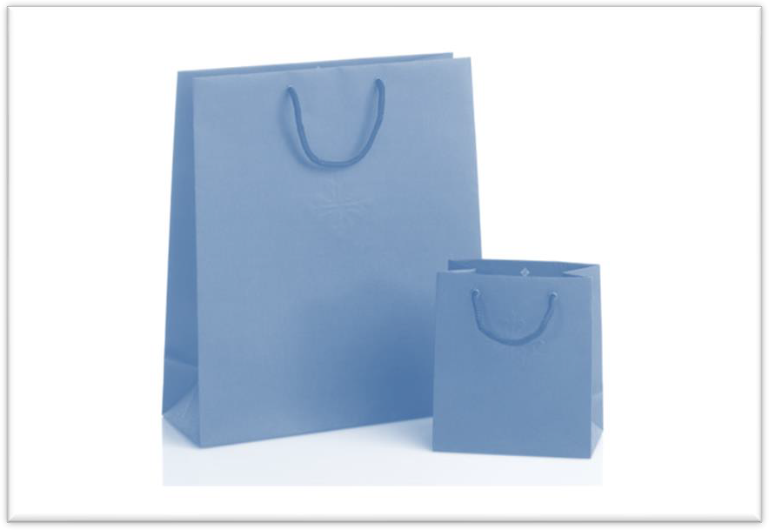

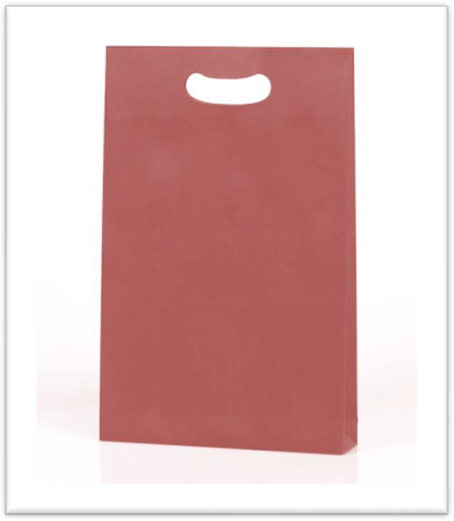
Tragetasche mit gestanzter Griffaussparung

Anstatt einem klassischen Henkel kann natürlich auch ein Griffloch gestanzt werden
– für mehr Extravaganz und Schick

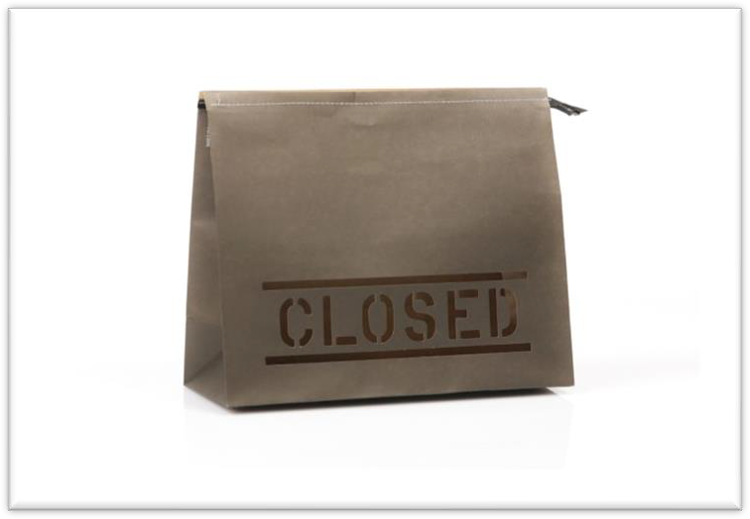
ZipperBag
Die Papiertasche mit Reißverschluss

